ABSTRAK

HUBUNGAN KONSEP DIRI DENGAN MINAT BELAJAR
SISWA DI SMA NEGERI 11 MEDAN
TAHUN PELAJARAN 2022/2023

DONA ANDRIANI SIREGAR
191414023
Penelitian ini dilatar belakangi oleh remaja yang akan mengalami masa transisi dari kanak-kanak menuju dewasa dan dimasa ini juga remaja memungkinkan membuat gambaran diri mereka dengan kata lain adalah konsep diri. Konsep diri dibedakan menjadi dua bagian, yaitu konsep diri positif dan negatif. ciri dari konsep diri negatif yaitu mereka pasti akan takut terhadap kegagalan, Kegagalan yang dimaksud dalam dunia pendidikan salah satunya yaitu gagal didalam pembelajaran akademik dikarenakan minimnya minat belajar peserta didik. Tujuan dalam penelitian ini yaitu untuk mengetahui Hubungan Konsep Diri dengan Minat Belajar Siswa di SMA Negeri 11 MedanJenis dari penelitian ini kuantitatif, dengan desain penelitian korelasional. Populasi dalam penelitian ini adalah seluruh siswa kelas XI IPS di SMA Negeri 11 Medan yang berjumlah 141 siswa. banyak siswa yang menjadi sampel yaitu 42 siswa yang diambil dengan teknik random sampling. Berdasarkan hasl penelitian hubungan konsep diri dengan minat belajar siswa di SMA Negeri 11 Medan dari hasil perhitungan diperoleh koefisien kolerasi antara konsep diri (x) dengan minat belajar (y) data yang diperoleh menunjukkan rhitung 0,557 dan rtabel pada taraf signifikan 5% sebesar 0,304. rhitung rtabel yaitu (0,557 0,304). Berdasarkan hasil penelitian di SMA Negeri 11 Medan Tahun Pelajaran 2022/2023 maka dapat disimpulkan bahwa: terdapat hubungan yang signifikan anatara Konsep Diri dengan Minat Belajar Siswa di SMA Negeri 11 Medan Tahun Pelajaran 2022/2023.

Kata Kunci : Konsep Diri, Minat Belajar

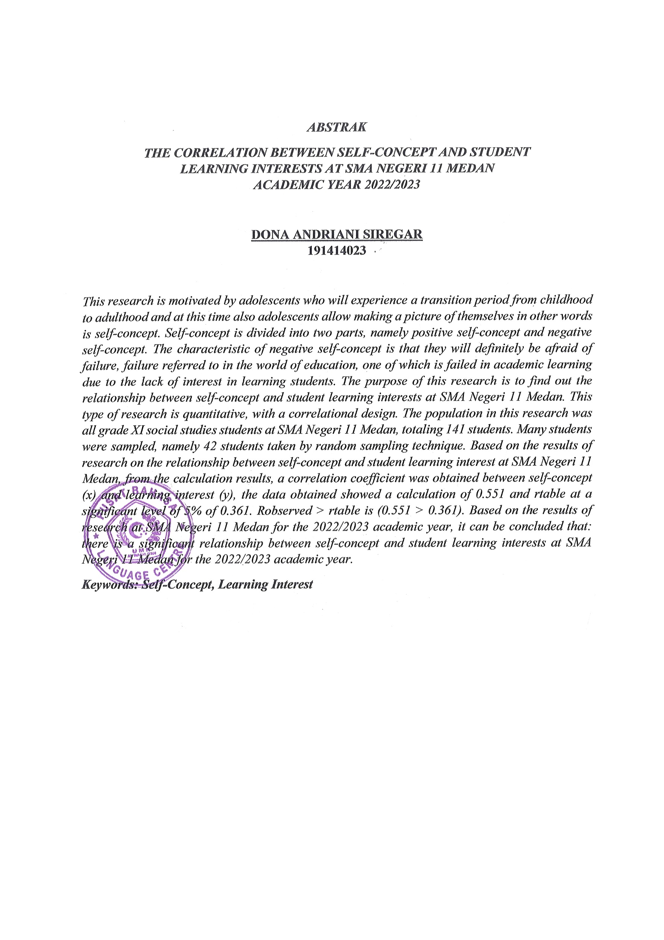
ABSTRACT
THE RELATIONSHIP BETWEEN SELF-CONCEPT AND INTEREST
IN LEARNING STUDENTS OF SMA 11 MEDAN
LESSON YEAR 2022/2023
DONA ANDRIANI SIREGAR
191414023
This research is motivated by adolescents who will experience a transition period from childhood to adulthood and at this time adolescents also allow to make a picture of themselves in other words is a self-concept. Self-concept can be divided into two parts, namely positive and negative self-concepts. The characteristic of a negative self-concept is that they will definitely be afraid of failure, the failure referred to in the world of education is one of them, namely failing in academic learning due to the lack of interest in learning students. The purpose of this study was to determine the relationship between self-concept and student interest in learning at SMA Negeri 11 Medan. The type of research is quantitative, with a correlational research design. The population in this study were all students of class XI IPS at SMA Negeri 11 Medan which amounted to 141 students. many students who became samples were 42 students who were taken by random sampling technique. Based on the results of research on the relationship between self-concept and student interest in learning at SMA Negeri 11 Medan from the results of the calculation obtained the correlation coefficient between self-concept (x) with interest in learning (y) the data obtained shows rcount 0.557 and rtabel at a significant level of 5% of 0.304. rcount rtabel is (0.557 0.304). Based on the results of research at SMA Negeri 11 Medan for the 2022/2023 academic year, it can be concluded that: there is a significant relationship between self-concept and student interest in learning at SMA Negeri 11 Medan for the 2022/2023 academic year.

Keywords: Self-Concept, Learning Interest

